第6单元 达标测试卷
INCLUDEPICTURE "../../CC6上/好卷/时间表.tif" \* MERGEFORMAT  时间：90分钟 满分：100分
一、基础达标。(44分)
1．加点字读音正确的打“√”，错误的打“×”。(6分)
船舱cāng( ) 停泊pō( ) 垂下cuí( )
山岭lǐng( ) 水渠qǘ( ) 诊所zhěng( )
2．看拼音，写字词。(8分)
yù léi yíng bāng zhù
室 雨 接 
zhǐ zhēn tè shuǐ bēi róng yì
殊
3．形近字组词。(4分)

4．写出与下列句中加点词语意思相近的词语。(5分)
(1)要是你在野外迷了路，可千万别慌张。( )( )
(2)积雪可以分辨北方和南方。( )
(3)太阳是个忠实的向导。( )
(4)海底慢慢上升，这里又变成了高山。( )
5．照样子，写词语。(6分)
黑沉沉(ABB式) ________ ________ ________
越来越亮(越A越B) 越____越____ 越____越____
越____越____
6．选择正确的答案。正确的打“√”，错误的打“×”。(3分)
(1)“往窗外忘去，树啊，房子啊，都看不青了。”这句话没有错别字。 ( )
(2)“碰”字共有十三笔，第九笔是竖。 ( )
(3)一( )小鸟、一( )花猫、一( )伞，括号里都可以填“只”。
( )
7．按照一定的顺序排列词语。(4分)
(1)牛毛细雨 倾盆大雨 豆大的雨点 瓢泼大雨
________________________________________________________
(2)宇宙 太阳 银河系 地球
________________________________________________________
8．照样子，改写句子，意思不变。(4分)
例：这岩石一层一层的，不就像一册厚厚的书吗？
这岩石一层一层的，就像一册厚厚的书。
(1)在太空中生活，难道没有趣吗？
________________________________________________________
(2)这些问题难道能说明什么吗？
________________________________________________________
9．用下列句中加点词语造句。(4分)
(1)要是碰上阴雨天，大树也会来帮忙。
________________________________________________________
(2)雷声小了，雨声也小了。
________________________________________________________
二、教材回顾。(10.5分)
1．《悯农》的作者是____代诗人________，我会补充诗句：春种一粒粟，____________。____________，农夫犹饿死。这首诗反映了农民辛苦劳作却换不来丰衣足食的生活，告诉我们粮食来之不易，要节约粮食。
2．太阳中午的时候在________，地上的树影正指着________；北极星永远高挂在________；沟渠里的积雪化得快的那边是________，化得慢的那边是________。
3．《雷雨》一文是按照________、________、________的顺序来写的，文中许多字用得特别好，我会用“√”选择恰当的字，并说一说理由。
(1)满天的乌云，黑沉沉地(压 落)下来。
从这个字，我们可以感觉到乌云来得很________。
(2)蜘蛛又(坐 爬)在网上。
从这个字，我们可以感觉到蜘蛛的愉快和________。
4．太空生活的趣事很多，____、____、____、____都和地球上不一样，太空生活有趣的原因是___________________________________。
三、主题探究。(5分)
面对神奇的大自然，我们会有问不完的“为什么”，让我们把心中的疑问做成小卡片与大家一同分享吧。
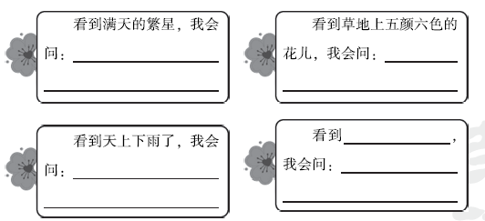
四、阅读拓展。(15.5分)
(一)课内阅读。(9分)
晓出净慈寺送林子方
毕竟西湖六月中，
风光不与( )。
接天( )无穷碧，
映日( )别样红。
1．把诗句补充完整。(3分)
2．这是一首描写______ (季节)的诗，我是从诗中的________、________等词看出来的。(3分)
3．这首诗的作者是____代诗人____，表达了诗人____的思想感情。(3分)
(二)课外阅读。(6.5分)
澳大利亚的报时“怪石”
岩石能报时？听起来近乎是天方夜谭(tán)，但在澳大利亚中部阿利斯(sī)西南的茫茫沙漠中，确实有一块能“报时”的怪石。这块怪石高达348米，周长约8000米，仅露在地面上的部分就可能有几亿吨重。
这块怪石能通过每天有规律地改变颜色来告诉人们时间：早晨，阳光普照的时候，它为棕(zōng)色；中午，烈日当空的时候，它为灰蓝色；傍晚，夕阳西沉的时候，它为红色。它是当地居民的“标准时钟”，当地居民根据它一日三次的颜色变化来安排农事以及日常生活。
为了解释怪石“报时”的现象，许多考古学家和地质学家对怪石所处的气候条件、地理环境进行了详细考察，并对怪石的结构成分进行了深入的研究。
1．报时“怪石”的形状是什么样的？请你用横线画出来。(1分)
2．根据短文内容填空。(2.5分)
怪石通过____来告诉人们时间，它成为当地居民的“____”，人们根据它一日三次的____来安排____以及____。
3．怪石“报时”分为三个时间段，每个时间段是什么颜色的？用线连一连。(3分)
早晨 棕色
中午 红色
傍晚 灰蓝色
五、写话展示。(25分)

仔细观察图片，想一想发生了怎样的故事，用几句话写一写。
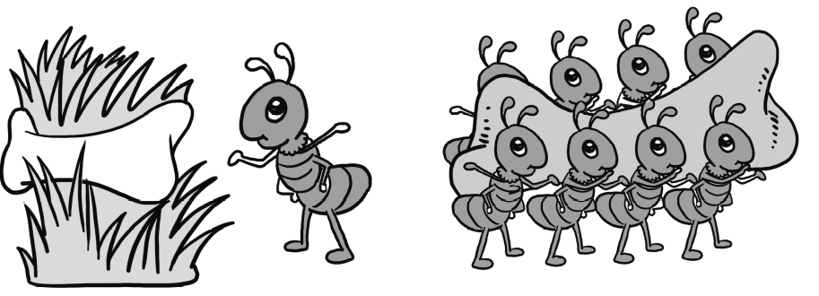
第7单元 达标测试卷
一、1.√ × × √ × ×
2．浴 雷 迎 帮助 指针 特 水杯 容易
3．示例：
4．(1)假如 惊慌
(2)辨别
(3)忠诚
(4)缓缓
5．示例：雾蒙蒙 轰隆隆 金灿灿 长 高 来 响 下
大
6．(1)×
(2)√
(3)×
7．示例：(1)牛毛细雨 豆大的雨点 瓢泼大雨 倾盆大雨
(2)地球 太阳 银河系 宇宙
8．(1)在太空中生活，很有趣。
(2)这些问题不能说明什么。
9．示例：(1)要是上学迟到了，老师就会批评我。
(2)小青是少先队员，我也是少先队员。
二、1.唐 李绅 秋收万颗子 四海无闲田
2．南边 北方 北方 北方 南方
3．雷雨前 雷雨时 雷雨后
(1)压√ 猛烈
(2)坐√ 悠闲
4．睡觉 喝水 走路 洗澡 没有地心引力
三、示例：天上的星星为什么一闪一闪的？
为什么没有绿色的花儿？
雨从哪儿来的？
燕子飞得很低 燕子为什么飞得这么低？
四、(一)1.四时同 莲叶 荷花
2．夏季 莲叶 荷花
3．宋 杨万里 对西湖六月美好风光的赞美
(二)1.这块怪石高达348米，周长约8000米，仅露在地面上的部分就可能有几亿吨重。
2．有规律地改变颜色 标准时钟 颜色变化 农事
日常生活
早晨 棕色
中午 红色
傍晚 灰蓝色
五、例文：
一个晴朗的日子，一只小蚂蚁出来找食物。它走着走着，忽然在草地里发现了一根大骨头。小蚂蚁高兴得手舞足蹈，赶紧跑过去搬骨头，可是骨头又大又重，它使出了浑身的力气也没有搬动。该怎么办呢？它急得走来走去，后来终于想到了办法，急忙跑回家去搬救兵。
不一会儿，兄弟姐妹们都来了，只见它们有的搬前面，有的扛中间，还有的抬后面，大家齐心协力，终于把骨头搬回了家。
啊！团结的力量真大！

